CERTIFIKAT KANDIDATA ZA ŠAMPIONAT - CAC
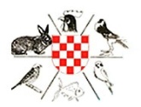
OCJENA/BODOVA
HRVATSKI SAVEZ UDRUGA
UZGAJATELJA MALIH ŽIVOTINJA
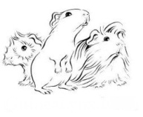

Naziv izložbe i
mjesto održavanja:
Datum održavanja
izložbe:

Ime zamorčića:
Jedinstveni matični broj: |  | Broj u katalogu:
Klasa:

Ime i prezime izlagača:

Potpis i pečat organizatora: | Potpis i pečat sudca:

